Муниципальное дошкольное образовательное учреждение
Детский сад №27 Чебурашка. Корпус №2 Маленькая страна

ПРОЕКТ
«Сказка учит, сказка лечит»

Выполнила:
воспитатель Богатырева О. Ю.

г. Чайковский 2014-2015

ЦЕЛЬ:

Развитие познавательных процессов

ЗАДАЧИ:

- Создать условия для развития творческих способностей(мелкая моторика)
- Развивать у детей воображение
- Воспитывать у детей добрые чувства по отношению к другим людям
- Побуждать у детей интерес к общению со сказками и книгой

ОЖИДАЕМЫЕ РЕЗУЛЬТАТЫ.

- Созданы условия для развития творческих способностей
- У детей развиты психические процессы
- Воспитаны добродушные отношения детей друг к другу и к другим людям
- Появился интерес к общению с книгой.

Пояснительная записка.
Наверное, нет человека, который бы не любил сказки. Те из нас, кто не заинтересован классическими вариантами сказочных историй смотрят боевики, фильмы ужасов, читают детективы, любовные романы. Людям свойственно обмениваться историями. Обмен историями, как обмен жизненным опытом естественная форма взаимодействия между людьми. Несомненно, что для
ориентации в пространстве ребенок должен иметь ряд представлений приобретенный в общественном и личном опыте, с помощью которого он формирует образно-понятийную основу в своей жизнедеятельности. В дошкольном возрасте в развитие личности ребенка играет большую роль сказка.
Сказки позволяют малышу впервые испытать храбрость и стойкость, увидеть добро и зло. Сказки помогают осознать свои чувства и научить владеть ими.
Актуальность темы
Для реализации данного проекта я решила использовать элементы программы по сказотерапии. Сказотерапия - что это? Первое, что приходит в голову- лечение сказками. Сказотерапия- это процесс поиска смысла, расшифровки знаний о мире в системе взаимоотношений в нем, это процесс образования связи между сказочными событиями и поведения в реальной жизни. Это процесс переноса сказочных смыслов в реальность. Самое важное для нас создать ситуацию, в которой ребенок может задуматься над смыслом и неоднозначностью ситуации.
Малыш представляет себе тех или иных героев, воображая представляет их такими, какими он хочет их видеть, пытается сравнить с героями из реальной жизни - идет развитие памяти и мышления. Благодаря сказке развиваем детскую речь, уча пересказывать или придумывать новое продолжение сказки.
Рисование картинок к сказкам развивает мелкую моторику, помогает мыслить и развиваться. Сказкотерапия- это процесс экологического образования ребенка. Здесь он впервые знакомится с природой и учится ее любить, учится подражать добрым поступкам и переносить эти поступки в реальность.
Сказка учит ребенка сравнивать, сопоставлять, формирует привычку доказывать , что это так, а не иначе. Ставит ребенка на место положительного или отрицательного героя, давая малышу возможность выбора собственной позиции.

ПЛАН - ГРАФИК РЕАЛИЗАЦИИ ПРОЕКТА
№  п/п | МЕРОПРИЯТИЯ |  | ЦЕЛИ | СРОКИ | ОТВЕТСТВЕННЫЙ
1 этап подготовительный
1 | Подобрать методическую литературу |  | Пополнить кабинет методической литературой | Сентябрь- октябрь | Педагог  Богатырева О. Ю.
2 | Составить конспекты занятий/рисование по теме сказок, творческой деятельности с использованием соленого теста, бросового материала/ |  | Пополнить методическую копилку. | Октябрь | Педагог  Богатырева О. Ю.
3 | Составить картотеки сказок |  | Создать условия для реализации проекта | Октябрь- ноябрь | Педагог  Богатырева О. Ю.
4 | Подобрать стимульный материал и диагностические методики |  |  | Октябрь | Педагог  Богатырева О. Ю.
5 | Провести первичную диагностику |  |  | Октябрь | Педагог  Богатырева О. Ю.
2 этап основной
1 | Консультации для родителей:  - «Воспитание ребенка сказкой»  - «Работа над сказкой дома» | Просвещение родителей |  | В течении года | Педагог  Богатырева О. Ю.
2 | Консультации для воспитателей:  - Виды сказок и их использование  - «Сказка для развития интеллекта ребенка»  - Сказка для развития личности ребенка» | Просвещение воспитателей |  | В течении года | Педагог  Богатырева О. Ю.
3 | Курс развивающих занятий с детьми подготовительной группы | По цели занятия |  | Каждую неделю | Педагог  Богатырева О. Ю.
3 этап заключительный
1  2  3 | Показ открытых занятий  педагогам и родителям  Составление альбома рисунков по прочитанным сказкам  Выступление на педсовете | По потрбности. |  | По плану ст. воспитателя | Педагог  Богатырева О. Ю.

План реализации проекта «Сказка учит, сказка лечит»
Занятия с детьми подготовительной группы

Основной целью всех занятий является развитие эмоционального состояния
детей, воображения, обогащение словаря , развитие мелкой моторики.

Дата | Тема | Цель
октябрь | «Репка»  «Гуси-лебеди»  «Волк и семеро козлят»  «Лиса и заяц» | Воспитание добрых чувств, мышления, воображения, внимания. Развитие мелкой моторики.
ноябрь | «Пузырь, соломинка и лапоть»  «Мороз и солнце и ветер»  «Буква «М» мама»  «Иван Царевич и серый волк» | Воспитание добрых чувств, мышления, воображения, внимания. Развитие мелкой моторики. Воспитание эмоциональных чувств, любви к маме.
декабрь | «Колосок»  «Зимовье»  «Буква «Ц» цвет»  «Буква «Е» елка, рождество, праздники, ритуалы» | Воспитание добрых чувств. мышления, памяти, внимания, восприятия  Развитие мелкой моторики.
январь | «Воробей»  «Лебедь, рак и щука»  «Снежная королева» | Воспитание добрых чувств, мышления, памяти, воображения, нравственных чувств, мышления.
февраль | «Морозко»  «Чайник»  «Буква «О» отец»  «Лисичка- сестричка и серый волк» | Воспитание добрых чувств, мышления, воображения.  Воспитание эмоционального чувства любви к отцу. Развитие мелкой моторики, фантазии.
март | «Жила, была мама»  «Буква «С» семья, братья, сестры, бабушки, дедушки»  «Каждый свое получил» | Иллюстрации к сказке.  Развитие мелкой моторики, воображения. Воспитание эмоционального чувства любви к маме, родственникам.
апрель | «Буква «Ю» юмор»  «Гадкий утенок»  «Семь Симеонов, семь работников»  «Буква «У» учение, школа, учитель, ученик» | Развитие эмоционального состояния. Воспитание добрых чувств. Развитие положительных эмоций к школе, мотивации к обучению в школе.
ЛИТЕРАТУРА
1. Автор одной книги: Зинкевич-ЕвстигнеевТ. К. «Практикум по сказотерапии»
Издательство «Речь» Санкт-Петербург-2004.
2. Автор одной книги: Фесюкова Л.Б. «Воспитание сказкой». Издательство «Филио» Москва-2000.
3. Статьи из журналов:
- «Психолог в детском саду»2004 №1. Ежеквартальный научно-практический
журнал. Москва-Обнинск.
- «Программа азбучных сказочных историй как средство формирования картины мира старших дошкольников» М. А. Мацук, с. 49
- «Психолог в детском саду»2004 №2 Ежеквартальный научно-практический
журнал. Москва-Обнинск.
- «Психолог в детском саду»2004 №3. Ежеквартальный научно-практический журнал. Москва-Обнинск.

Рисунки детей - часть комплексных развивающих занятий по сказотерапии.
«Жихарка».
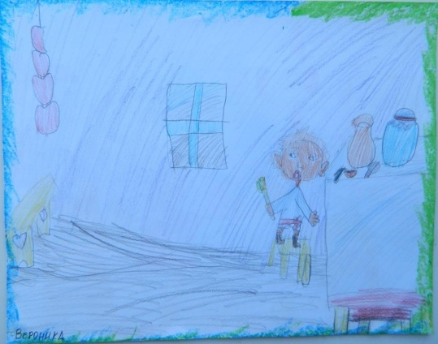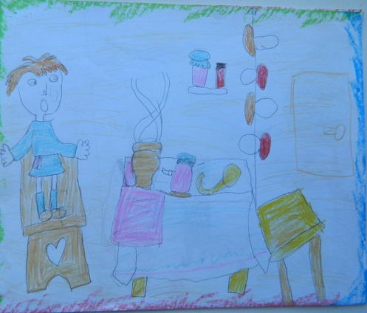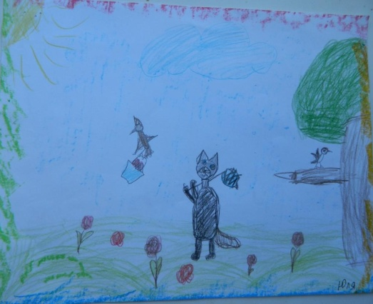
«Лягушонок и кузнечик»
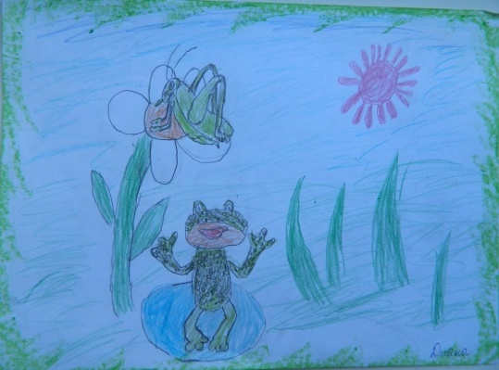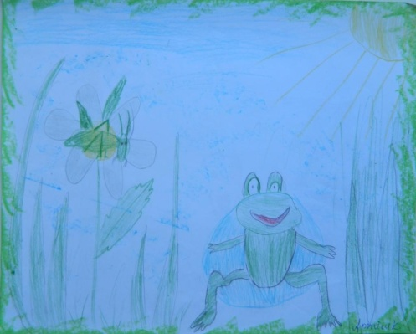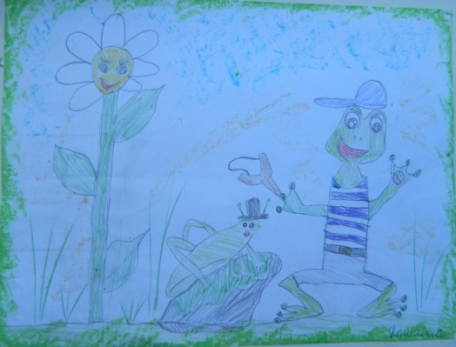
«Как лис весну встречал»
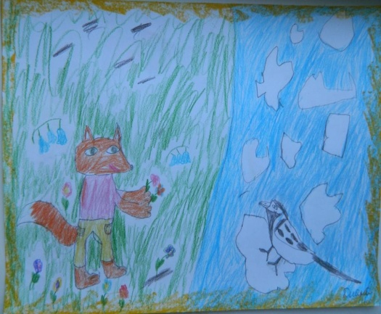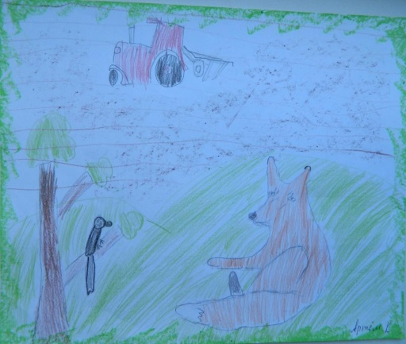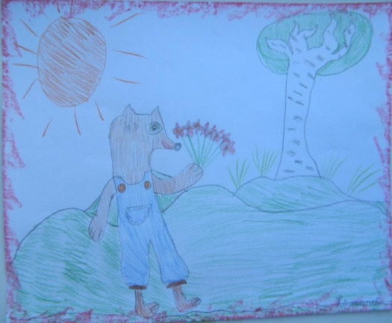

Новые сказки помогут придумать изготовленные картинки для фланелеграфа ,
творческие работы с родителями.
